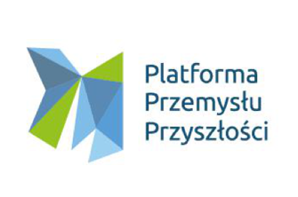
Załącznik nr 5 do IWZ
ZP/2019/7

………………………………….., dnia ………………….

OŚWIADCZENIE WYKONAWCY

Ja/my niżej podpisani:
…………………………………………………………………………………………………
(imię, nazwisko, stanowisko/podstawa do reprezentacji)

działając w imieniu i na rzecz:
................................................................................................................................
................................................................................................................................
(pełna nazwa/firma, adres, w zależności od podmiotu: NIP/PESEL, KRS/CEiDG)
ubiegając się o udzielenie zamówienia publicznego na:

przygotowanie oraz realizację warsztatów budujących świadomość związaną z przemysłem przyszłości – 3 edycja

- oświadczamy, że nie należymy* do grupy kapitałowej, o której mowa w art. 24 ust. 1 pkt 23 ustawy Prawo Zamówień Publicznych (Dz. U. z 2019 r. poz. 1843 t.j. ), tj. w rozumieniu ustawy z dnia 16 lutego 2007 r. o ochronie konkurencji i konsumentów (Dz. U. z 2019 r., poz. 369 ze zm.)

- oświadczamy, że należymy* do tej samej grupy kapitałowej, o której mowa w art. 24 ust. 1 pkt 23 ustawy Prawo Zamówień Publicznych, tj. w rozumieniu ustawy z dnia 16 lutego 2007 r. o ochronie konkurencji i konsumentów (Dz. U. z 2019 r., poz. 369 ze zm.), co podmioty wymienione poniżej (należy podać nazwy i adresy siedziby):

Lp. | Nazwa (firma) | Adres siedziby
1
2
3
4

..........................................................
podpis osoby upoważnionej do
reprezentowania wykonawcy
* - nieodpowiednie skreślić

